Система балок Posi-STRUT.

Выбор консольных балок для пола

Консольная балка – класс F5
Максимальный пролёт консоли (м) несущий пролёт крыши (S)
Пол в жилых помещениях – динамическая нагрузка 1,5 кПа
 | Код балки | D мм | Лёгкая крыша с потолком |  |  |  | Тяжёлая крыша с потолком
 | Код балки | D мм | S мм  8000 12000 |  |  |  | S мм  8000 12000
 | Код балки | D мм | Шаг между балками, мм  400 600 |  | Шаг между балками, мм  400 600 |  | Шаг между балками, мм  400 600 |  | Шаг между балками, мм  400 600

- не относится к балочным фермам или другим опорам на стену

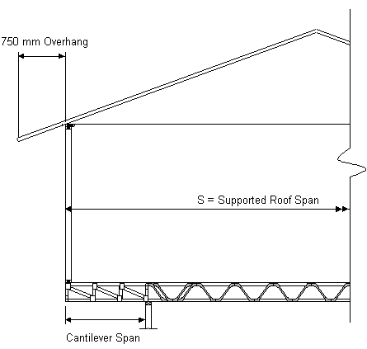
выступ 750 мм
S – поддерживаемый пролёт крыши
пролёт консоли

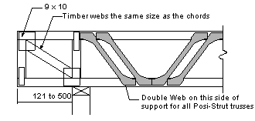
Размер деревянных перекладин аналогичен размеру поясов
Двойные скобы на этой стороне опоры для всех
балок Posi-STRUT

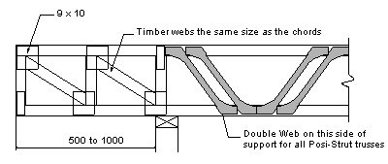
Размер деревянных перекладин аналогичен размеру поясов
Двойные скобы на этой стороне опоры для всех
балок Posi-STRUT

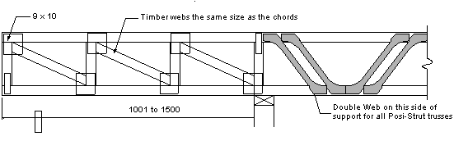
Двойные скобы на этой стороне опоры для всех
балок Posi-STRUT
Размер деревянных перекладин аналогичен размеру поясов
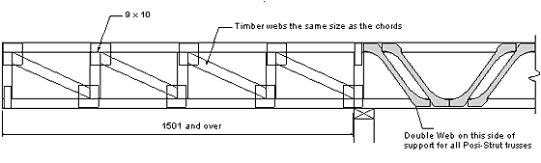
Размер деревянных перекладин аналогичен размеру поясов
Двойные скобы на этой стороне опоры для всех
балок Posi-STRUT

